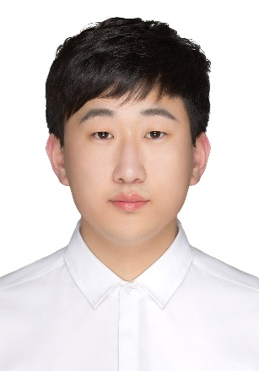

* 2017.09~2018.10 获得东北大学一等奖学金两次
* 2018.06 获得东北大学优秀共产党员
* 2012.09~2016.06 获得东北大学二等奖学金一次，三等奖学金三次
* 2013.06~2014.11 获得东北大学五四优秀团干部，优秀青年志愿者
* 2013.11 获得东北大学暑期实践先进个人

**获得荣誉**

* 2017.09~2018.10 **东北大学校园三维重建项目**
* 项目前期学习三维重建相关知识和计算机视觉库opencv
* 利用无人机（Phantom 4 Pro）对东北大学校园进行了全面的飞行图像采集和处理，并通过特征提取、特征匹配、稀疏重建SFM和稠密重建PMVS重建整体的三维模型
* 2018.10~2019.02 **混合虚拟现实特效视频拍摄系统**
* 本项目和沈阳梧桐纳斯公司合作，利用Unity3D平台和虚拟现实设备开发一套虚拟特效视频拍摄系统
* 利用Unity3D搭建虚拟场景，利用HTC Vive虚拟现实设备将真实摄像机同虚拟相机进行三维空间坐标同步，从而实现虚拟和现实的画面同步
* 将虚拟画面视频和抠像图像进行合成以达到混合虚拟现实视频的实时拍摄
* 2018.05~2018.08 **东网新闻头条项目**
* 利用网络爬虫技术实时爬取各大新闻网站新闻。
* 通过Hadoop、Hbase、Kafka等技术对新闻数据进行分布式传输和存储，通过Spark技术对数据进行分析，统计热点新闻和关键词等信息。
* 2019.01~2019.05 **个人博客系统项目**
* 采用Spring+SpringMVC+Mybatis的框架组合，数据库采用MySql搭建
* 实现了发布博客，添加评论以及后台管理等功能
* 采用lucene进行博客的关键字检索查询
* 采用shiro对博主信息进行验证
* 掌握Java编程语言，数据结构、算法基础扎实，熟悉常见设计模式
* 掌握多线程并发编程，熟悉 JVM 基本原理
* 了解数据库的基本原理，熟MySql数据库以及Redis内存数据库
* 熟悉Java Web相关技术（Spring+Mybatis等）
* 了解分布式系统的相关知识，有搭建分布式系统相关经历

**专业技能**

* 2017.09~2020.01 东北大学 计算机技术 硕士
* 2012.09~2016.06 东北大学 物联网工程 本科

热爱互联网行业，学习能力强

适应能力强，工作效率高

工作态度认真，具有团队合作精神

**项目经历**

求职意向：软件研发工程师

性 别：男

出生年月：1993/08

民 族：汉

籍 贯：河北保定

政治面貌：中共党员

手机：15524338350

邮箱：nickcry@163.com

微信：NickCry

地址：辽宁沈阳

**教育经历**

冯 策

**自我评价**

**联系方式**

**基本信息**